Registrační číslo projektu: CZ.1.07/1.1.38/02.0025
Název projektu: Modernizace výuky na ZŠ Slušovice, Fryšták, Kašava a Velehrad
Tento projekt je spolufinancován z Evropského sociálního fondu a státního rozpočtu České republiky.

Mírný pás – Listnatý a smíšený les

NÁZEV

Pří_124_Rozmanitost přírody_Mírný pás – Listnatý a smíšený les

Autor: Mgr. Helena Koždoňová

Škola: Základní škola Fryšták, okres Zlín, příspěvková organizace

Anotace:

- Digitální učební materiál (pracovní list) je určen pro upevňování a procvičování učiva o listnatých a smíšených lesích.
- Materiál upevňuje znalosti o listnatých a smíšených lesích.
- Je určen pro předmět přírodověda 5. ročník.
- Tento materiál vznikl jako doplňující materiál k učebnici: MATYÁŠEK, Jiří, Věra ŠTIKOVÁ a Josef TRNA. Přírodověda 5: člověk a jeho svět. [3. vyd.]. Brno: Nová škola, 2011, 2 sv. Duhová řada. ISBN 978-80-7289-313-3.

- Do kterého podnebného pásu řádíme listnaté a smíšené lesy? _______________
- Upřesni, kde se listnaté a smíšené lesy nacházejí.
_________________________________________________________________
- Zakroužkuj správnou možnost.
Krásu listnatých a smíšených lesů můžeme obdivovat ve výše – níže položených oblastech České republiky.

- Jak vypadá smíšený les?
_________________________________________________________________

- Pojmenuj jednotlivá roční období podle popisu změn listnatého stromu v průběhu roku. Vybarvi: jaro zeleně, léto žlutě, podzim červeně, zimu modře.
Listy zachycují maximum slunečního záření a zrají plody. Růst stromu se zrychluje. Zelené plody se zvětšují.
Strom je v klidovém režimu, má holé větve. Jeho listové a květní pupeny čekají na teplejší počasí.
Lepkavé pupeny na holých větvičkách skrývají nové jarní listy.

Listy mění barvu a opadávají; plody dozrávají a padají. Růst stromu se zpomaluje a ustává. Plody mění barvu ze zelené na hnědou.
Pupeny praskají a otevírají se. Objevují se květy a plody.

- V tomto druhu lesa je většina stromů listnatých, zbytek tvoří stromy jehličnaté. Vyskytuje se v místech, kde je po celý rok dostatek srážek a půda zamrzá jen na krátkou dobu. Nazýváme jej les ______________________.

- Vypiš pod sebe názvy lesních výškových pater a připiš ke každému 2 zástupce.
___________________ - ____________________________________________
___________________ - ____________________________________________
___________________ - ____________________________________________
___________________ - ____________________________________________
kořenové patro

- Ke každému plodu napiš název rostliny, ke které patří.

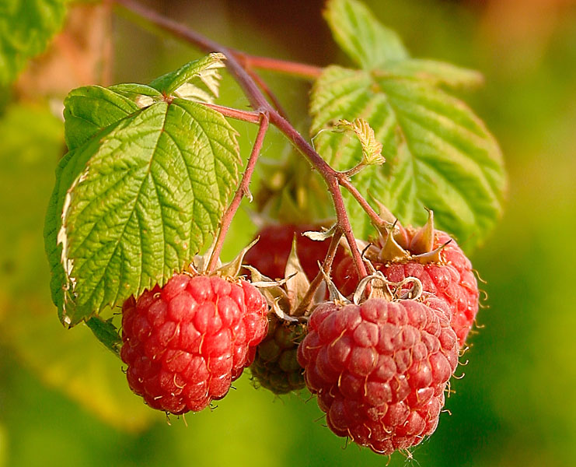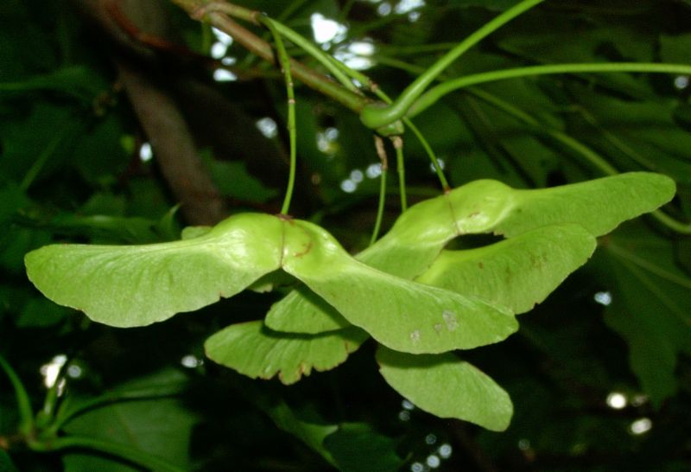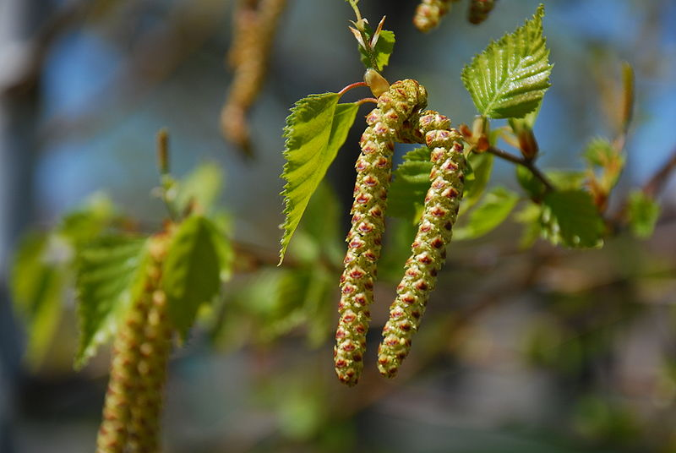
___________________ ____________________ _____________________

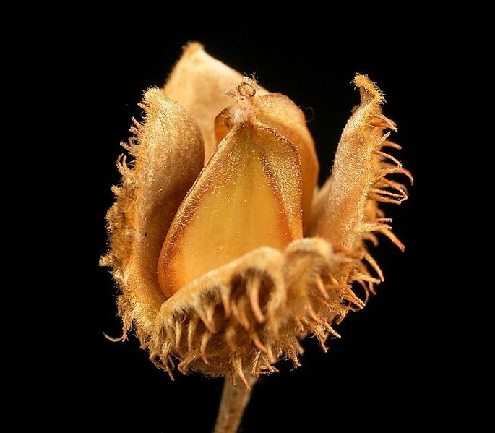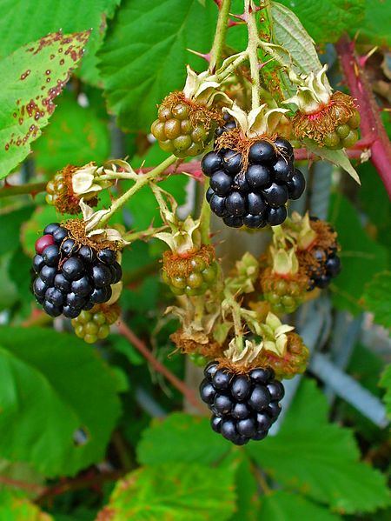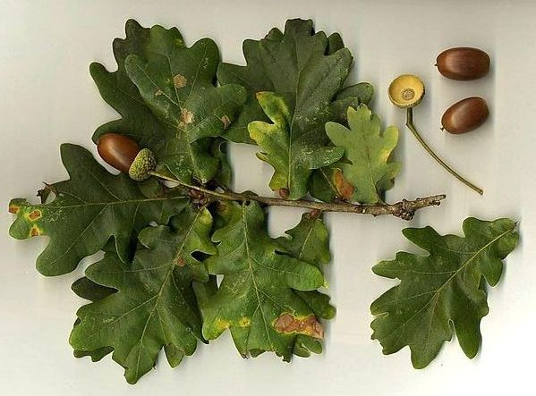
___________________ _________________ _________________

- Poznej podle listu z encyklopedie, o jakou dřevinu se jedná.
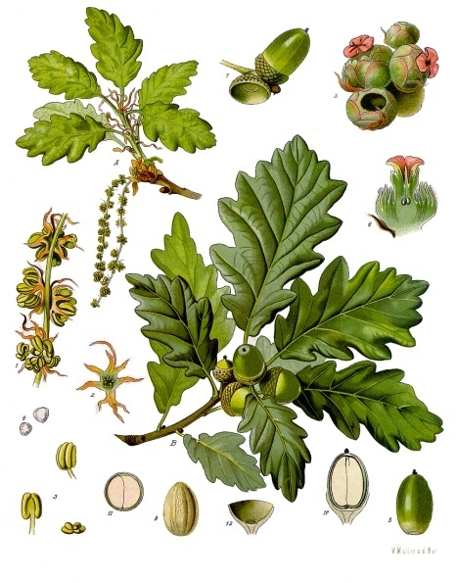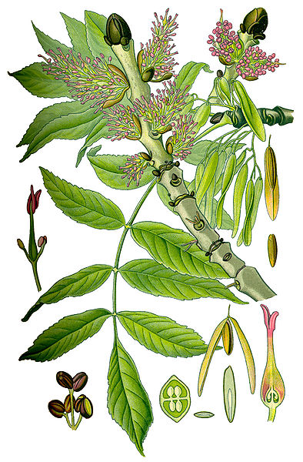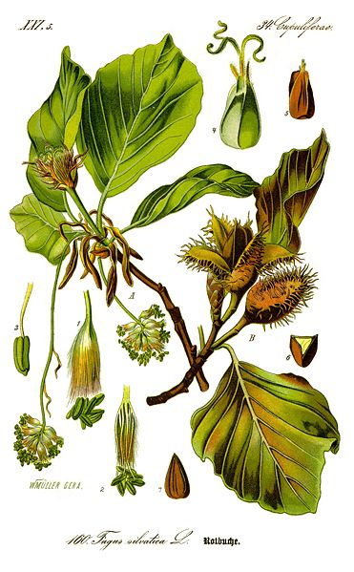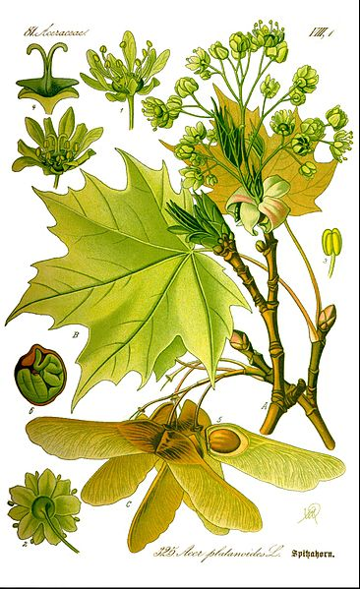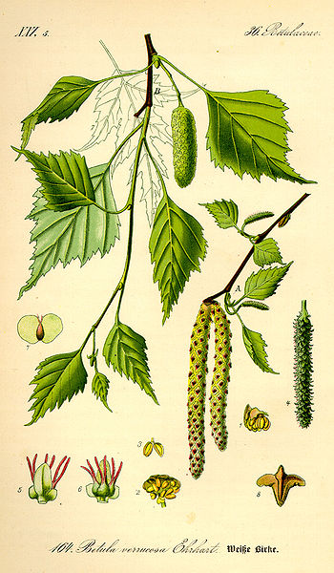
_______________ ____________ ____________ ___________ ___________

- Na každou listinu zapiš příslušníky jedné rodiny:

bachyně, srnec, jelen, kolouch, srna, kňour, laň, sele, srnče

- Přiřaď k sobě jméno rodové a druhové (použij encyklopedii či internet).
Celé názvy živočichů zapiš do správné skupiny.

savci: ____________________________________________________________
____________________________________________________________
ptáci: ____________________________________________________________
____________________________________________________________
plazi: ____________________________________________________________
obojživelníci: ______________________________________________________
bezobratlí: ________________________________________________________

jméno rodové:
lýkožrout, zmije, prase, srnec, jezevec, datel, sýkora, mravenec, veverka, sojka, bekyně, užovka, ještěrka, mlok, kuna, ropucha, liška, jestřáb, rosnička, kukačka, chroust, výr, lasice, klíště

jméno druhové:
obecný, obecná, zelená, skvrnitý, obecná, hladká, obecná, koňadra, obecná, lesní, černý, lesní, obecná, lesní, obecná, obecný, divoké, lesní, smrkový, obecné, mniška, obecná, velký, kolčava

- Vyhledej, jaké druhy javoru rostou na území naší republiky.
_________________________________________________________________

- Nakresli odpověď na tuto hádanku.
Jsem plaz. Měřím asi 20 cm. Na rozdíl od ostatních plazů mám 4 nohy. Líbí se mi spíše na okrajích lesů a na pasekách. Mláďata se mi líhnout z vajíček s kožovitou skořápkou. Mám ráda hmyz a červy.
Když mě někdo napadne, nechám
ocásek na místě a já utíkám do bezpečí.
Nebojte se, ocásek mi zase doroste.

ŘEŠENÍ
- Do kterého podnebného pásu řádíme listnaté a smíšené lesy? mírného
- Upřesni, kde se listnaté a smíšené lesy nacházejí.
v teplejších oblastech mírného pásu (mezi stepí a jehličnatými lesy)
- Zakroužkuj správnou možnost.
Krásu listnatých a smíšených lesů můžeme obdivovat ve výše – níže položených oblastech České republiky.

- Jak vypadá smíšený les?
vyskytuje se v něm více druhů dřevin (jehličnaté i listnaté)

- Pojmenuj jednotlivá roční období podle popisu změn listnatého stromu v průběhu roku. Vybarvi: jaro zeleně, léto žlutě, podzim červeně, zimu modře.
Listy zachycují maximum slunečního záření a zrají plody. Růst stromu se zrychluje. Zelené plody se zvětšují.
Strom je v klidovém režimu, má holé větve. Jeho listové a květní pupeny čekají na teplejší počasí.
Lepkavé pupeny na holých větvičkách skrývají nové jarní listy.

Listy mění barvu a opadávají; plody dozrávají a padají. Růst stromu se zpomaluje a ustává. Plody mění barvu ze zelené na hnědou.

Pupeny praskají a otevírají se. Objevují se květy a plody.

- V tomto druhu lesa je většina stromů listnatých, zbytek tvoří stromy jehličnaté. Vyskytuje se v místech, kde je po celý rok dostatek srážek a půda zamrzá jen na krátkou dobu. Nazýváme jej les listnatý.

- Vypiš pod sebe názvy lesních výškových pater a připiš ke každému 2 zástupce.
stromové patro - bříza bělokorá, buk lesní
keřové patro - ostružiník křovitý, ostružiník maliník
bylinné patro - sasanka hajní, plicník lékařský
mechové patro - bělomech sivý, ploník obecný
kořenové patro

- Ke každému plodu napiš název rostliny, ke které patří.

ostružiník maliník javor mléč bříza bělokorá

buk lesní ostružiník křovitý dub letní

- Poznej podle stránky z encyklopedie, o jakou dřevinu se jedná.
dub letní jasan ztepilý buk lesní javor mléč bříza bělokorá

- Na každou listinu zapiš příslušníky jedné rodiny:

srnec
srna
srnče

jelen
laň
kolouch

kňour
bachyně
sele

bachyně, srnec, jelen, kolouch, srna, kňour, laň, sele, srnče

- Přiřaď k sobě jméno rodové a druhové (použij encyklopedii či internet).
Celé názvy živočichů zapiš do správné skupiny.

savci: prase divoké, srnec obecný, jezevec lesní, veverka obecná, kuna
lesní, liška obecná, lasice kolčava
ptáci: datel černý, sýkora koňadra, sojka obecná, jestřáb lesní, kukačka
obecná, výr velký
plazi: zmije obecná, užovka hladká, ještěrka obecná
obojživelníci: mlok skvrnitý, ropucha obecná, rosnička zelená
bezobratlí: lýkožrout smrkový, mravenec lesní, bekyně mniška, klíště obecné

jméno rodové:
lýkožrout, zmije, prase, srnec, jezevec, datel, sýkora, mravenec, veverka, sojka, bekyně, užovka, ještěrka, mlok, kuna, ropucha, liška, jestřáb, rosnička, kukačka, výr, lasice, klíště

jméno druhové:
obecný, obecná, zelená, skvrnitý, obecná, hladká, obecná, koňadra, obecná, lesní, černý, lesní, obecná, lesní, obecná, divoké, lesní, smrkový, obecné, mniška, obecná, velký, kolčava

- Vyhledej, jaké druhy javoru rostou na území naší republiky.
javor klen, javor mléč, javor babyka

- Nakresli odpověď na tuto hádanku.
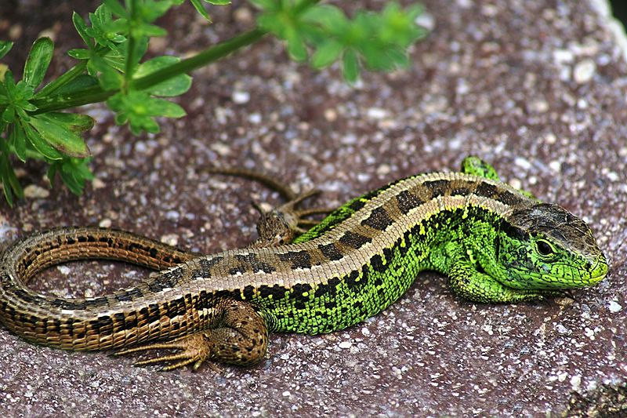
Jsem plaz. Měřím asi 20 cm. Na rozdíl od ostatních plazů mám 4 nohy. Líbí se mi spíše na okrajích lesů a na pasekách. Mláďata se mi líhnout z vajíček s kožovitou skořápkou. Mám ráda hmyz a červy.
Když mě někdo napadne, nechám
ocásek na místě a já utíkám do bezpečí.
Nebojte se, ocásek mi zase doroste.

Použité zdroje:

MATYÁŠEK, Jiří, Věra ŠTIKOVÁ a Josef TRNA. Přírodověda 5: člověk a jeho svět. [3. vyd.]. Brno: Nová škola, 2011, 2 sv. Duhová řada. ISBN 978-80-7289-313-3.

KHOLOVÁ, Helena. Přírodověda pro čtvrtý ročník. Vyd. 1. Ilustrace Květoslav Hísek, Jaromír Knotek, Libuše Knotková. Všeň: Alter, 1995, 58 s. ISBN 80-857-7534-4.

Raspberries (Rubus Idaeus).jpg. In: Wikipedia: the free encyclopedia [online]. San Francisco (CA): Wikimedia Foundation, 2001-, 20:21, 27 June 2005 [cit. 2013-04-27]. Dostupné z: http://commons.wikimedia.org/wiki/File:Raspberries_%28Rubus_Idaeus%29.jpg?uselang=en

Acer platanoides fruit kz.jpg. In: Wikipedia: the free encyclopedia [online]. San Francisco (CA): Wikimedia Foundation, 2001-, 22:50, 11 March 2007 [cit. 2013-04-27]. Dostupné z: http://commons.wikimedia.org/wiki/File:Acer_platanoides_fruit_kz.jpg

European Birch Seeds.JPG. In: Wikipedia: the free encyclopedia [online]. San Francisco (CA): Wikimedia Foundation, 2001-, 03:19, 15 July 2007 [cit. 2013-04-27]. Dostupné z: http://commons.wikimedia.org/wiki/File:European_Birch_Seeds.JPG

Fagus sylvatica8 ies.jpg. In: Wikipedia: the free encyclopedia [online]. San Francisco (CA): Wikimedia Foundation, 2001-, 08:45, 29 July 2007 [cit. 2013-04-27]. Dostupné z: http://commons.wikimedia.org/wiki/File:Fagus_sylvatica8_ies.jpg

Rubus fruticosus 003.JPG. In: Wikipedia: the free encyclopedia [online]. San Francisco (CA): Wikimedia Foundation, 2001-, 16:02, 28 July 2010 [cit. 2013-04-27]. Dostupné z: http://commons.wikimedia.org/wiki/File:Rubus_fruticosus_003.JPG

Quercus robur.jpg. In: Wikipedia: the free encyclopedia [online]. San Francisco (CA): Wikimedia Foundation, 2001-, 15:48, 4 May 2006 [cit. 2013-04-27]. Dostupné z: http://commons.wikimedia.org/wiki/File:Quercus_robur.jpg

Quercus petraea - Köhler–s Medizinal-Pflanzen-118.jpg. In: Wikipedia: the free encyclopedia [online]. San Francisco (CA): Wikimedia Foundation, 2001-, 23:15, 29 January 2007 [cit. 2013-04-27]. Dostupné z: http://commons.wikimedia.org/wiki/File:Quercus_petraea_-_K%C3%B6hler%E2%80%93s_Medizinal-Pflanzen-118.jpg

Illustration Fraxinus excelsior1.jpg. In: Wikipedia: the free encyclopedia [online]. San Francisco (CA): Wikimedia Foundation, 2001-, 05:19, 23 February 2006 [cit. 2013-04-27]. Dostupné z: http://commons.wikimedia.org/wiki/File:Illustration_Fraxinus_excelsior1.jpg

Illustration Fagus sylvatica0 clean.jpg. In: Wikipedia: the free encyclopedia [online]. San Francisco (CA): Wikimedia Foundation, 2001-, 19:05, 6 May 2007 [cit. 2013-04-27]. Dostupné z: http://commons.wikimedia.org/wiki/File:Illustration_Fagus_sylvatica0_clean.jpg

Illustration Acer platanoides0 clean.jpg. In: Wikipedia: the free encyclopedia [online]. San Francisco (CA): Wikimedia Foundation, 2001-, 18:05, 5 May 2007 [cit. 2013-04-27]. Dostupné z: http://commons.wikimedia.org/wiki/File:Illustration_Acer_platanoides0_clean.jpg

Illustration Betula pendula0.jpg. In: Wikipedia: the free encyclopedia [online]. San Francisco (CA): Wikimedia Foundation, 2001-, 00:43, 27 November 2006 [cit. 2013-04-27]. Dostupné z: http://commons.wikimedia.org/wiki/File:Illustration_Betula_pendula0.jpg

M Zauneidechse1 Edit1.jpg. In: Wikipedia: the free encyclopedia [online]. San Francisco (CA): Wikimedia Foundation, 2001-, 21:40, 30 August 2007 [cit. 2013-04-29]. Dostupné z: http://commons.wikimedia.org/wiki/File:M_Zauneidechse1_Edit1.jpg

